Российская Федерация
Новгородская область

АДМИНИСТРАЦИЯ НОВГОРОДСКОГО МУНИЦИПАЛЬНОГО РАЙОНА

П О С Т А Н О В Л Е Н И Е

от 07.02.2025 № 46

Великий Новгород

Об установлении
публичного сервитута

В соответствии с Земельным кодексом Российской Федерации, Федеральными законами от 25.10.2001 № 137-ФЗ «О введении в действие Земельного кодекса Российской Федерации», от 06.10.2003 № 131-ФЗ «Об общих принципах организации местного самоуправления в Российской Федерации», приказом Федеральной службы государственной регистрации, кадастра и картографии от 19.04.2022 № П/0150 «Об утверждении требований к форме ходатайства об установлении публичного сервитута, содержанию обоснования необходимости установления публичного сервитута», Уставом муниципального образования Новгородский муниципальный район, на основании ходатайства от 16.01.2024 вх. № В-283 акционерного общества «Газпром газораспределение Великий Новгород» (ИНН 5321039753, ОГРН 1025300780812) и схемы расположения границ публичного сервитута на кадастровом плане территории, Администрация Новгородского муниципального района
ПОСТАНОВЛЯЕТ:
1. Установить в пользу акционерного общества «Газпром газораспределение Великий Новгород» (ИНН 5321039753, ОГРН 1025300780812) публичный сервитут сроком на 49 (сорок девять) лет в целях строительства, реконструкции, эксплуатации, капитального ремонта линейного объекта системы газоснабжения - Газопровод к индивидуальному жилому дому по адресу: Новгородская обл., Новгородский р-н, деревня Хутынь, ул. Монастырская, д. 54А, КН з.у. 53:11:0300101:900, в отношении земельных участков в кадастровом квартале 53:11:0300101 и земельного участка с кадастровым номером 53:11:0300101:1205, и утвердить границу публичного сервитута согласно Приложению 1 к настоящему постановлению.
2. Порядок установления зон с особыми условиями использования территорий и содержание ограничений прав на земельные участки в границах таких зон установлен постановлением Правительства Российской Федерации от 20.11.2000 № 878 «Об утверждении Правил охраны газораспределительных сетей».
3. Порядок расчета и внесение платы за публичный сервитут: плата за публичный сервитут устанавливается в размере 0,01 процента кадастровой стоимости такого земельного участка за каждый год использования этого земельного участка. Плата за публичный сервитут подлежит перечислению единовременным платежом не позднее шести месяцев со дня принятия настоящего постановления;
3.1 расчет платы за установленный публичный сервитут, указанный в пункте 1 настоящего постановления в отношении земель, государственная собственность на которые не разграничена определен в Приложении 2 к настоящему постановлению;
3.2 к осуществлению публичного сервитута обладатель публичного сервитута вправе приступить после внесения платы за публичный сервитут в соответствии с решением об установлении публичного сервитута.
4. Возмещение правообладателю земельного участка убытков, причиненных осуществлением публичного сервитута, осуществляется в порядке, предусмотренном действующим законодательством Российской Федерации.
5. В соответствии с проектным решением планируемый срок проведения работ по строительству газопровода составляет 2 месяца.
6. В соответствии с подпунктом 6 пункта 4 статьи 39.43 Земельного кодекса Российской Федерации определить, что срок, в течение которого использование земельного участка (его части) и (или) расположенного на нем объекта недвижимого имущества в соответствии с их разрешенным использованием будет невозможно или существенно затруднено в связи с осуществлением деятельности, для обеспечения которой устанавливается публичный сервитут (при возникновении таких обстоятельств), должен составлять 2 месяца.
7. Решение об установлении публичного сервитута принималось в соответствии с указом об Утверждении Региональной программы Газификации Новгородской области на 2021-2030 годы от 18.04.2022 № 188, от 09.11.2022 № 670;
8. Акционерному обществу «Газпром газораспределение Великий Новгород» (ИНН 5321039753, ОГРН 1025300780812):
8.1 привести земельный участок в состояние, пригодное для его использования в соответствии с разрешенным использованием, в срок не позднее, чем три месяца после завершения строительства, капитального или текущего ремонта, реконструкции, эксплуатации, консервации, сноса инженерного сооружения, для размещения которого был установлен публичный сервитут;
8.2 заключить соглашения об установлении публичного сервитута с правообладателями земельных участков, указанных в пункте 1 настоящего постановления, в соответствии со статьей 39.47 Земельного кодекса Российской Федерации.
9. Комитету по земельным ресурсам, землеустройству и градостроительной деятельности Администрации Новгородского муниципального района в течение пяти рабочих дней со дня принятия настоящего постановления направить копии настоящего постановления с Приложением утвержденной схемы расположения границ публичного сервитута:
9.1 в публично-правовую компанию «Роскадастр» по Новгородской области;
9.2 акционерному обществу «Газпром газораспределение Великий Новгород» (ИНН 5321039753, ОГРН 1025300780812), а также сведения о лицах, являющихся правообладателями земельных участков, сведения о лицах, подавших заявления об учете их прав (обременений прав) на земельные участки, способах связи с ними, копии документов, подтверждающих права указанных лиц на земельные участки.
10. Публичный сервитут считается установленным со дня внесения сведений о нем в Единый государственный реестр недвижимости.
11. В случае если в срок, установленный пунктом 3 настоящего постановления, не внесена плата за публичный сервитут, установленный в отношении земель, государственная собственность на которые не разграничена, публичный сервитут прекращается на основании решения Администрации Новгородского муниципального района.
12. Разместить настоящее постановление на официальном сайте Администрации Новгородского муниципального района в информационно-телекоммуникационной сети «Интернет».

Первый заместитель

Главы Администрации А.С. Петров

ко № 46-п
Приложение 1

УТВЕРЖДЕНО
постановлением Администрации
Новгородского муниципального
района от 07.02.2025 № 46

ОПИСАНИЕ МЕСТОПОЛОЖЕНИЯ ГРАНИЦ
Публичный сервитут устанавливается в целях строительства газопровода к индивидуальному жилому дому, расположенного по адресу: Новгородская область, Новгородский район, д. Хутынь, ул. Монастырская, д.54а, на земельном участке с кадастровым номером 53:11:0300101:900
(наименование объекта местоположение границ, которого описано (далее - объект)

Раздел 1

Сведения об объекте
№ п/п | Характеристики объекта | Описание характеристик
1 | 2 | 3
1 | Местоположение объекта | Новгородская область, Новгородский район, д. Хутынь, ул. Монастырская, д. 54а
2 | Площадь объекта ± величина погрешности определения площади (P ± Дельта P) | 740 ± 10
3 | Иные характеристики объекта | - Иные идентифицирующие сведения:  Публичный сервитут установляется для осуществления деятельности акционерного общества "Газпром газораспределение Великий Новгород" на части земельного участка с кадастровым номером 53:11:0300101:1205, а также в границах кадастрового квартала 53:11:0300101 в целях строительства и эксплуатации газопровода среднего давления к индивидуальному жилому дому, расположенного по адресу: Новгородская область, Новгородский район, д. Хутынь, ул.Монастырская, д. 54а, на земельном участке с кадастровым номером 53:11:0300101:900. Обладатель публичного сервитута Акционерное общество "Газпром газораспределение Великий Новгород" (ИНН 5321039753, ОГРН 1025300780812) почтовый адрес: 173015, Великий Новгород, улица Загородная, дом 2, корпус 2; эл. адрес AntonovaEA@oblgas.natm.ru  - Цель установления публичного сервитута: Иное  - Срок публичного сервитута: Продолжительность: 49 лет  - Описание иной цели: строительства, реконструкции, эксплуатации, капитального ремонта линейного объекта системы газоснабжения

Раздел 2
Сведения о местоположении границ объекта
1. Система координат МСК 53 (Зона-2)
2. Сведения о характерных точках границ объекта
Обозначение характерн ых точек границ | Координаты, м |  | Метод определения координат характерной точки | Средняя квадратическая погрешность положения характерной точки (Мt), м | Описание обозначения точки на местности (при наличии)
Обозначение характерн ых точек границ | X | Y | Метод определения координат характерной точки |  | Описание обозначения точки на местности (при наличии)
1 | 2 | 3 | 4 | 5 | 6
1 | 584265,94 | 2186483,77 | Аналитический метод | 0,10 | Закрепление отсутствует
2 | 584284,86 | 2186500,28 | Аналитический метод | 0,10 | Закрепление отсутствует
3 | 584290,52 | 2186544,32 | Аналитический метод | 0,10 | Закрепление отсутствует
4 | 584297,38 | 2186568,39 | Аналитический метод | 0,10 | Закрепление отсутствует
5 | 584305,10 | 2186586,01 | Аналитический метод | 0,10 | Закрепление отсутствует
6 | 584320,78 | 2186613,69 | Аналитический метод | 0,10 | Закрепление отсутствует
7 | 584314,42 | 2186618,39 | Аналитический метод | 0,10 | Закрепление отсутствует
8 | 584311,49 | 2186614,34 | Аналитический метод | 0,10 | Закрепление отсутствует
9 | 584314,25 | 2186612,30 | Аналитический метод | 0,10 | Закрепление отсутствует
10 | 584300,71 | 2186588,41 | Аналитический метод | 0,10 | Закрепление отсутствует
11 | 584292,62 | 2186569,93 | Аналитический метод | 0,10 | Закрепление отсутствует
12 | 584285,67 | 2186545,55 | Аналитический метод | 0,10 | Закрепление отсутствует
13 | 584280,14 | 2186502,80 | Аналитический метод | 0,10 | Закрепление отсутствует
14 | 584262,65 | 2186487,54 | Аналитический метод | 0,10 | Закрепление отсутствует
1 | 584265,94 | 2186483,77 | Аналитический метод | 0,10 | Закрепление отсутствует
3. Сведения о характерных точках части (частей) границы объекта
Обозначен ие характерн ых точек части границы | Координаты, м |  | Метод определения координат характерной точки | Средняя квадратическая погрешность положения характерной точки (Мt), м | Описание обозначения точки на местности (при наличии)
Обозначен ие характерн ых точек части границы | X | Y | Метод определения координат характерной точки |  | Описание обозначения точки на местности (при наличии)
1 | 2 | 3 | 4 | 5 | 6
Часть № -
- | - | - | - | - | -

Раздел 3
ОПИСАНИЕ МЕСТОПОЛОЖЕНИЯ ГРАНИЦ
Публичный сервитут устанавливается в целях строительства газопровода к индивидуальному жилому дому, расположенного по адресу: Новгородская область, Новгородский район, д. Хутынь, ул. Монастырская, д. 54а, на земельном участке с кадастровым номером 53:11:0300101:900.

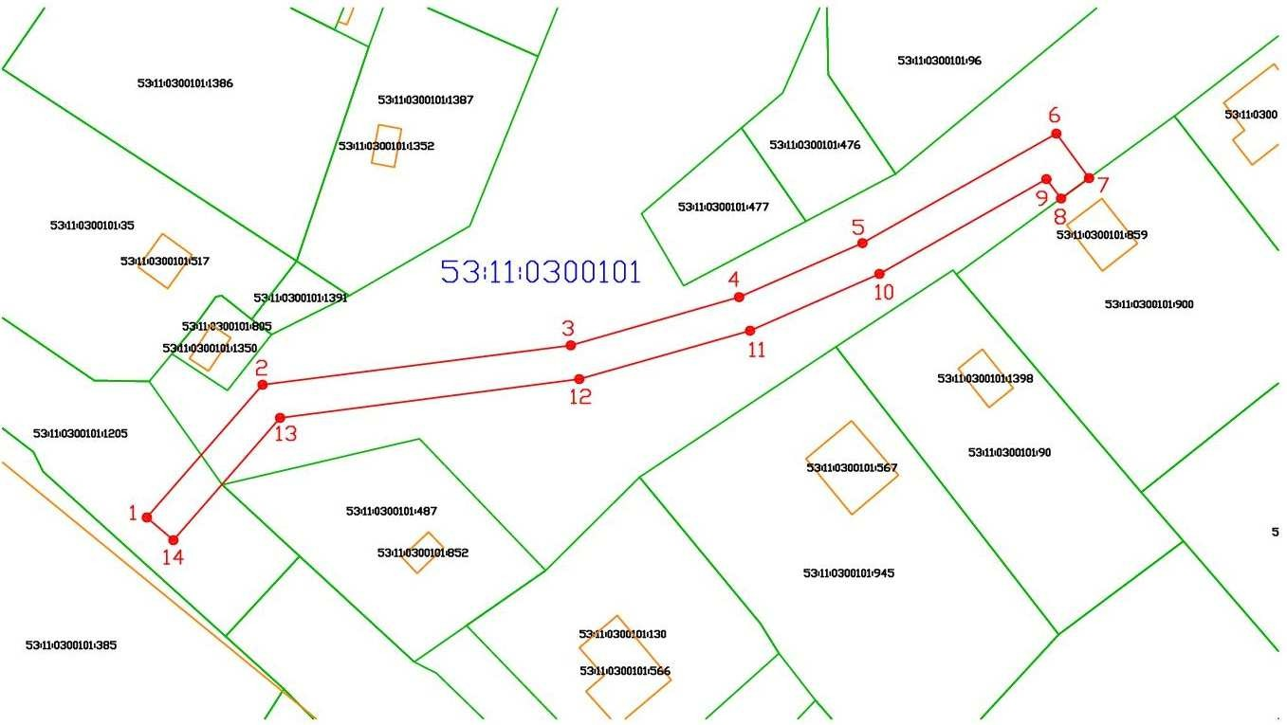
Схема расположения границ публичного сервитута
Масштаб 1:700
- граница земельного участка, установленная при проведении кадастровых работ
- граница земельного участка, сведения о которой содержатся в ЕГРН
- граница ОКСов, сведения о которой содержатся в ЕГРН
:ЗУ1 - обозначение образуемого земельного участка
53:11:0800604 - номер кадастрового квартала
:2183 - обозначение земельного участка и ОКСа, включенного в ЕГРН
1 - обозначение характерной точки границы земельного участка, полученной при проведении кадастровых работ
- граница кадастрового квартала

Приложение 2
к постановлению Администрации
Новгородского муниципального
района от 07.02.2025 № 46

Расчет и внесение платы за установленный публичный сервитут в отношении земель, государственная собственность на которые не разграничена
Расчет платы за публичный сервитут определяется по формуле:
РП без учета НДС = УПКС х S х 0,0001 х 49 где:
РП – размер платы за публичный сервитут (руб.);
НДС – налог на добавленную стоимость;
УПКС – средний уровень кадастровой стоимости одного квадратного метра земли по Новгородскому муниципальному району, утвержденный в соответствии со статьей 66 Земельного кодекса Российской Федерации (руб.);
S – площадь земель (кв. м);
0,0001 – 0,01 процента кадастровой стоимости земельного участка за каждый год использования;
49 – установленный срок публичного сервитута.
Размер платы за публичный сервитут на землях, государственная собственность на которые не разграничена, в целях строительства газопровода к индивидуальному жилому дому, расположенному по адресу: Новгородская область, Новгородский район, д. Хутынь, ул. Монастырская, д.54а, на земельном участке с кадастровым номером 53:11:0300101:900 (Приложение 1), составляет:
1) площадь земель – 674 кв.м, категория – земли населенных пунктов, УПКС = 179,66 руб.
РП без учета НДС = 179,66 х 674 х 0,0001 х 49 = 593,35 руб. (Пятьсот девяносто три рубля 35 копеек).
Плата за публичный сервитут вносится по следующим реквизитам: получатель–
УФК по Новгородской области (Администрация Новгородского
муниципального района, л/с 04503006250)
ИНН 5310001444
КПП 532101001
ОКТМО 49625450
Казначейский счет № 03100643000000015000 в отделение Новгород
банка России // УФК по Новгородской области, г. Великий Новгород
БИК 014959900
ЕКС – № 40102810145370000042
КБК 90311105313050000120
Итого РП без учета НДС составляет: 593,35 руб. (Пятьсот девяносто три рубля 35 копеек).

Плата за публичный сервитут рассчитана без учета налога на добавленную стоимость. Плательщик самостоятельно исчисляет налог на добавленную стоимость в размере, установленном действующим законодательством, и перечисляет его в соответствующие бюджеты через налоговые органы по месту своей регистрации, указывая в платежных документах, от чьего имени произведен платеж.

